Was ist Politik?

1 Was haben die vier Bilder mit Politik zu tun? Formuliere jeweils ein bis zwei Sätze.
Nutze Formulierungen wie "XY hat politische Auswirkungen, nämlich ...", "Es wird politisch entschieden, dass ..." oder "YZ ist politisch, weil ...".

a)

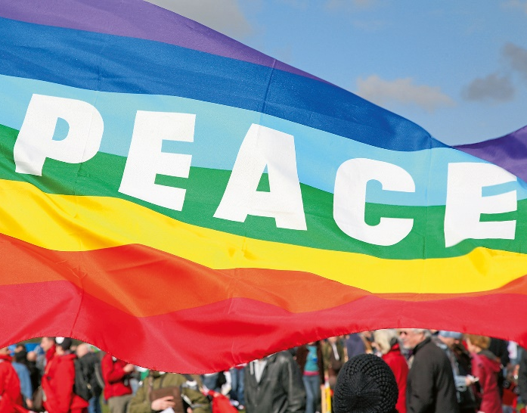

Eine Friedensdemo richtet sich gegen Krieg. Das ist politisch, weil durch die Politik ent-schieden wird, wann Kriege begonnen und beendet werden. Krieg hat sowieso politische Auswirkungen. Er verändert die betroffenen Gesellschaften von Grund auf.

c)

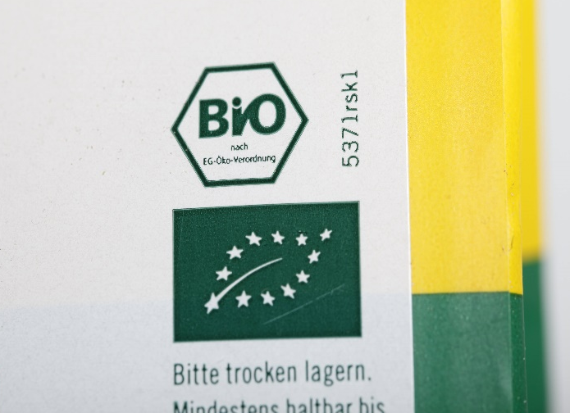

Bio-Siegel sind nur zuverlässig, wenn es klare Regeln gibt, wann ein Produkt ein Siegel bekommt. Welche Regeln hier gelten, legt der Staat fest. Das ist eine politische Entscheidung.

b)

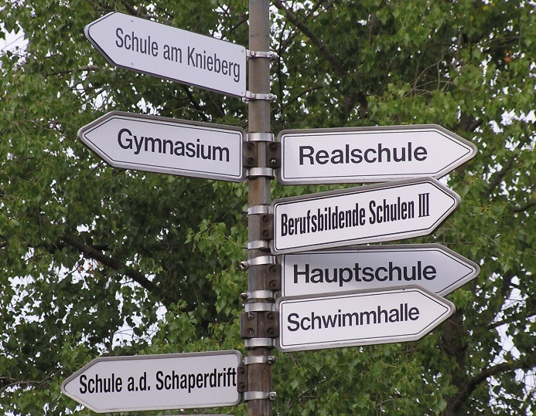

Die Politik legt fest, ob Schulpflicht herrscht. Es wird auch politisch entschieden, welche Schulabschlüsse es gibt und was die Schülerinnen und Schüler in den einzelnen Fächern lernen.

d)

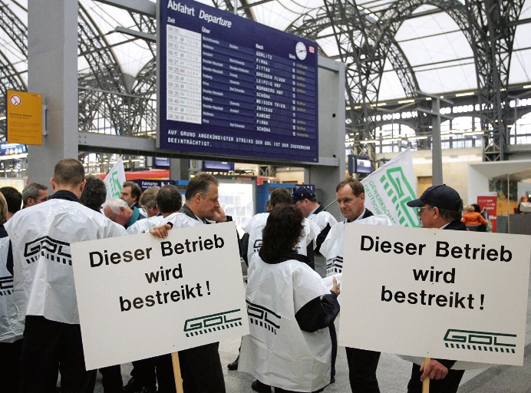

Es wird politisch entschieden, wieviel Geld für neue Bahnstrecken und neue Straßen ausgegeben wird. Das hat Auswirkungen darauf, ob zum Beispiel Menschen gut zur Arbeit kommen. Oder ob Güter gut transportiert werden können. Das alles sind politische Auswirkungen.

2 Welche Antwort ist richtig?
a) Gute politische Entscheidungen setzen voraus,
dass alle Menschen der Gesellschaft sich einig sind.
dass gut diskutiert wird. Alle Menschen, die die Entscheidung betrifft,
sollen ihre Interessen einbringen können.
dass ein besonders starker Politiker seine Vorstellungen/eine besonders starke Politikerin
ihre Vorstellungen durchsetzt.
b) In Deutschland dürfen nur Gesetze verabschiedet werden,
die der Bundeskanzler/die Bundeskanzlerin gut findet.
die von der Europäischen Union bestätigt werden.
die dem deutschen Grundgesetz nicht widersprechen.

2 Politik hat großen Einfluss auf die Schule. Umgekehrt hat auch die Schule einen Einfluss auf die Politik. Das bedeutet, dass beide in einer Wechselwirkung stehen. Erkläre, warum das so ist.

Es wird politisch festgelegt, was an den Schulen unterrichtet wird. Es ist auch eine politische Entscheidung, ob Schulpflicht herrscht oder ob der Schulbesuch Geld kostet und sich das vielleicht nicht alle Eltern leisten können.
Umgekehrt lernen Kinder in der Schule viele Dinge, die für eine Demokratie wichtig sind. Sie lernen etwas über Politik und Geschichte. Sie lernen etwas über Energieerzeugung, über Klima, über andere Länder. Sie lernen so grundsätzliche Dinge wie lesen. Nur wer lesen kann, kann sich über politische Entscheidungen informieren und vielleicht selbst politisch aktiv werden. Schule hat deshalb vielfältige Auswirkungen auf die Politik eines Landes.

